17. STRUKTURA A VLASTNOSTI PEVNÝCH LÁTEK

Pevné látky jsou děleny na krystalické a amorfní látky.
- Amorfní látky = beztvaré
- mají krátkodosahové uspořádání (podobně jako kapaliny)
– periodické uspořádání je omezeno na velmi malou vzdálenost
– kolem vybrané částice jsou částice k ní nejbližší rozloženy přibližně pravidelně,
ale s rostoucí vzdáleností se tato pravidelnost porušuje
- např. sklo, pryskyřice, asfalt, vosk,…
- zvláštní skupinu tvoří polymery (dlouhé makromolekuly polymerů jsou často navzájem
propleteny, stočeny do klubek, vytvářejí sítě)

- Krystalické látky
- mají dalekodosahové uspořádání = částice uspořádány geometricky pravidelně
- dělíme je na látky monokrystalické a polykrystalické → krystalické látky jsou složeny
z monokrystalů a polykrystalů:
- monokrystaly
– částice jsou uspořádány do pravidelných periodicky se opakujících tvarů
(= dalekodosahové uspořádání)
– přírodní (NaCl, diamant, granát, křemen, vápenec)
– umělé (křemík, germanium…)
– typickým znakem je anizotropie – vlastnost látek je ve všech směrech uvnitř
látky stejná; např. roztažnost kovů
- polykrystaly
– většina krystalických látek
– skládají se z velkého počtu drobných krystalků (= zrn)
– uvnitř zrna jsou částice uspořádány pravidelně; vzájemná poloha zrn je nahodilá
– typickým znakem je izotropie – látky mají některé fyz.vlastnosti závislé na směru
vzhledem ke stavbě krystalu, např. kousek slídy se lehce štípe na tenké lístečky
v určitých rovinách (rozdělit slídu ve směru kolmém k těmto rovinám je obtížné)

Geometrická mřížka = trojrozměrná soustava rovnoběžek
- známe-li tvar a rozměry základního rovnoběžnostěnu a rozmístění částic v něm, je tím
určena stavba krystalu jako celku

Ideální krystalová mřížka
– je modelem uspořádání částic v krystalu
– vznikne sestavením velkého počtu základních buněk
– základem je elementární buňka
= rovnoběžnostěn (např. krychle) o hraně a (mřížková konstanta, mřížkový parametr),
v němž jsou umístěny jednotlivé částice (zakreslujeme jejich rovnob. polohy)
– patří do krystalové (kubické) soustavy
– základní typy krychlové soustavy:
- plošná se vyskytuje jen výjimečně
- plošně centrovaná – např. Al, Ni, Cu, Ag, Au,…
- prostorově centrovaná – Li, Na, K, Cr, W,…

primitivní (plošná) plošně centrovaná prostorově centrovaná
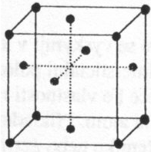
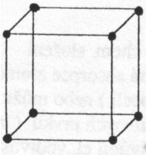
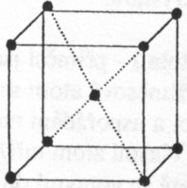

Hlavní druhy vazeb pevných látek
- Iontová → iontové krystaly (vlastnosti látek)
– jsou značně tvrdé, ale křehké → snadno štěpitelné (podél rovin kolmých na hrany
elementární buňky)
– mají poměrně vysokou teplotu tání, patří mezi tepelné izolanty
– elektrické izolanty při běžné teplotě (při vyšších teplotách jsou elektricky vodivé)
– většinou průhledné (pro viditelné světlo jsou propustné)
– např.: halogenidy (NaCl, KBr) a oxidy alkalických zemin (CaO)

- Kovová a kovalentní – mimořádně tvrdé, těžko tavitelné, chemicky odolné
– např.: karbidy (např. wolframu a tantalu), nitridy, boridy
- Kovová → kovové krystaly
– mají velmi dobrou tepelnou a elektrickou vodivost, povrchový lesk
– nejsou štěpné, ale kujné a tažné; jsou neprůhledné (v tlustších vrstvách)
– mřížka se skládá z dvou kladných iontů, mezi kterými se pohybují neuspořádaným
způsobem valenční elektrony – tzv. elektronový plyn
– např.: Cu, Fe, Al, W,…
- Kovalentní (atomová) → vlastnosti látek
– velmi tvrdé, mají vysokou teplotu tání a jsou nerozpustné v běžných rozpouštědlech
– patří mezi elektrické izolanty nebo polovodiče
– např.: diamant, germanium, křemík, karbid křemíku,…

- Vodíkový můstek – spojuje kyslíkové ionty v krystalu ledu vody, ale je častá i v org. látkách

- van der Waalsova
– nízká teplota tání; látky jsou měkké
– např.: organické sloučeniny, krystaly inertních plynů

Pozn.: v reálných krystalech se uplatňuje více než jeden typ vazby
např. grafit: kovalentní vazba a van der Waalsova vazba – mezi vrstvami

Poruchy krystalové mřížky
– každá reálná krystalová mřížka má ve své struktuře poruchy (=defekty), tím se liší od
ideální krystalické mřížky
– dělíme je na bodové a čárové
- Bodové poruchy
- vakance – poruchy vzniklé chybějícími částicemi v ideální mřížce
– příčiny vzniku: kmitavý pohyb částice, který způsobí, že se částice uvolní
ozáření krystalu neutrony v jaderném reaktoru
vakance vznikají také při vzniku některých kovových slitin
- intersticiální poloha částice – částice je mimo pravidelný bod mřížky
– je-li touto částicí iont, přenáší při svém pohybu náboj a způsobuje tak elektrickou
vodivost iontových krystalů
- příměsi (nečistota) – cizí atomy v krystalu daného chem. složení; cizí atom může
nahrazovat vlastní atom mřížky (tzv. substituční atom) nebo být v intersticiální poloze
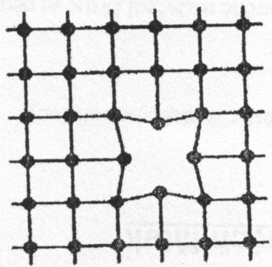
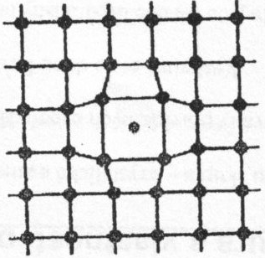
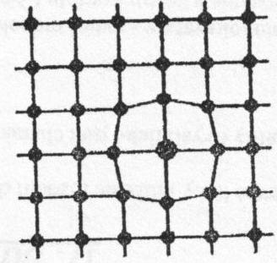

vakance
dislokace
intersticiální poloha částice
- Čárové poruchy (dislokace) – poruchy, které lze charakterizovat posunutím rovnovážných poloh částic kolem určité čáry (tzv. dislokační čára)
– látky s touto poruchou nejsou příliš pevné
– dislokace se dělí na hranové a šroubové dislokace

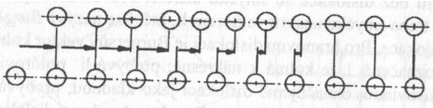

posunutí vrstvy hranovou dislokací

